**Instituto Politécnico Nacional**

Unidad Profesional Interdisciplinaria de Ingeniería y Ciencias Sociales y Administrativas

**Sección de Estudios de Posgrado e Investigación**

**Maestría en Ciencias en Informática**

Almacenamiento de datos y su administración

**“Memoria técnica”**

Por: Juan Hernández Sánchez

Ciudad de México, 2016





Índice

Objetivo 2

Descripción del problema 2

Análisis del problema 2

Solución del problema 2

Conclusiones 2

Referencias 2

# Objetivo

Se busca crear un registro de todo aquello de lo que se haga uso en los aspectos prácticos y aplicativos de la materia; sea por una tarea, sea por un ejercicio o ya sea por algo que expresamente se deba conocer. Este registro conforma una bitácora técnica de lo que puede considerarse la recopilación de elementos de trabajo que comprenderían una “caja de herramientas” básica para todo especialista, administrador o científico enfocado al manejo de datos.

# Descripción del problema

Describir la descarga, instalación y configuración del software empleado, los conceptos básicos y generales de su uso e instrucciones de desinstalación de cada uno de los elementos utilizados durante el curso.

# Análisis del problema

# Solución del problema

# Instalación de Java

### Conceptos básicos

#### Java

Java es un lenguaje de programación y una plataforma informática comercializada por primera vez en 1995 por Sun Microsystems. Hay muchas aplicaciones y sitios web que no funcionarán a menos que tenga Java instalado y cada día se crean más. Java es rápido, seguro y fiable. Desde portátiles hasta centros de datos, desde consolas para juegos hasta súper computadoras, desde teléfonos móviles hasta Internet, Java está en todas partes.

#### ¿Qué recibiré al descargar software de Java?

Java Runtime Environment (JRE) es lo que se obtiene al descargar el software de Java. JRE está formado por Java Virtual Machine (JVM), clases del núcleo de la plataforma Java y bibliotecas de la plataforma Java de soporte. JRE es la parte de tiempo de ejecución del software de Java, que es todo lo que necesita para ejecutarlo en el explorador web.

#### Java Virtual Machine (JVM)

En Java, un conjunto de programas de software que permiten la ejecución de instrucciones y que normalmente están escritos en código byte de Java. Las máquinas virtuales de Java están disponibles para las plataformas de hardware y software de uso más frecuente.

### Instalación

Para la instalación de Java, se deben acceder a la siguiente liga:

<http://www.oracle.com/technetwork/java/javase/downloads/jdk7-downloads-1880260.html>

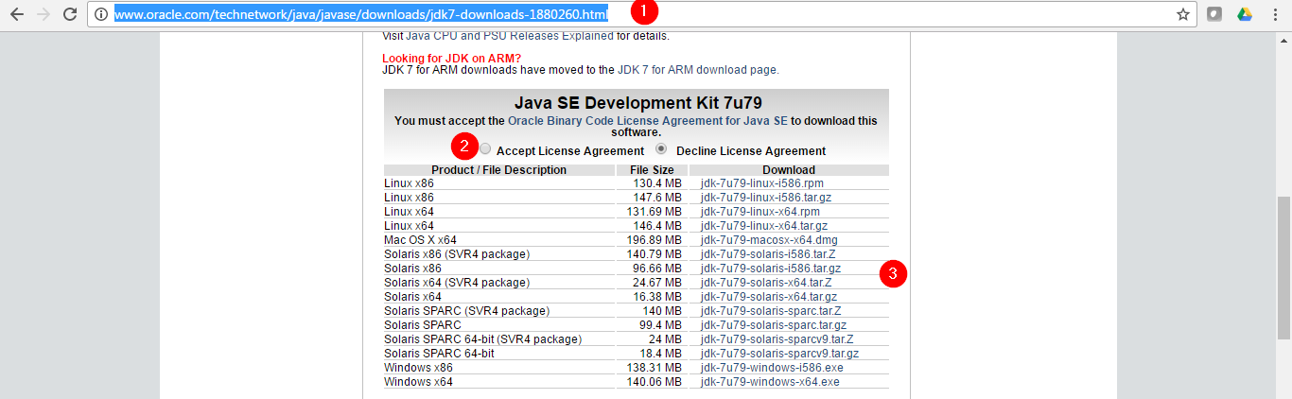

1. Ingresar a la liga.
2. Seleccionar la opción “*Accept License Agreement”*
3. Dar clic sobre el archivo de acuerdo al sistema operativo donde se instalará Java.

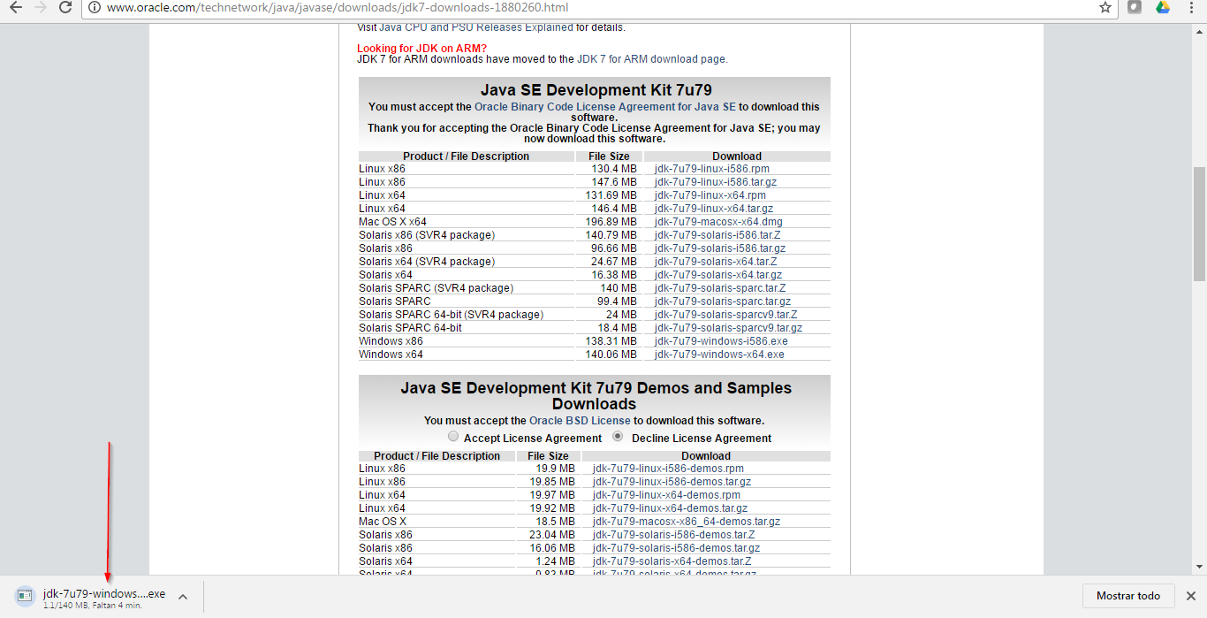

5.- Verificar que el archivo seleccionado se encuentre en proceso de descarga.

6.- Ir a la carpeta de descargas, dar clic secundario sobre el archivo descargado y seleccionar la opción “Ejecutar como administrador”

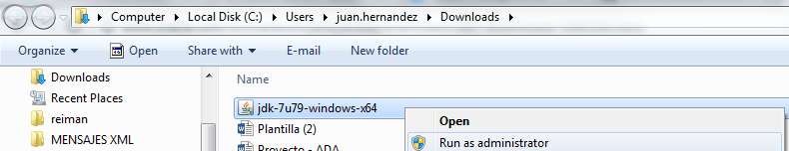

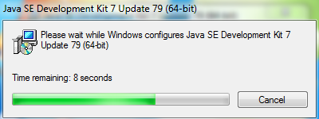

7.- Seleccionar el botón ‘Siguiente’ para continuar con la instalación:

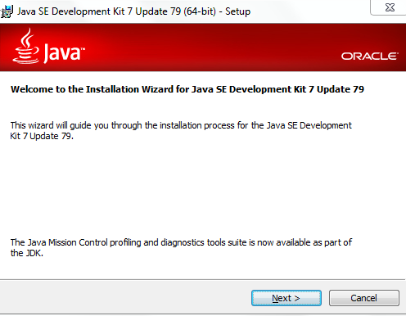

8.- A continuación se solicita seleccionar opcionalmente las características que deseamos instalar, en este caso se deja tal cual, sólo se selecciona el botón ‘Siguiente’:

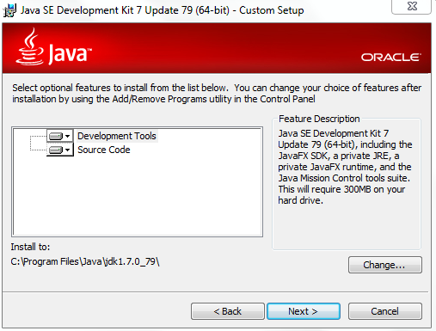

Se presenta la barra de estatus y se espera a que finalice la instalación:

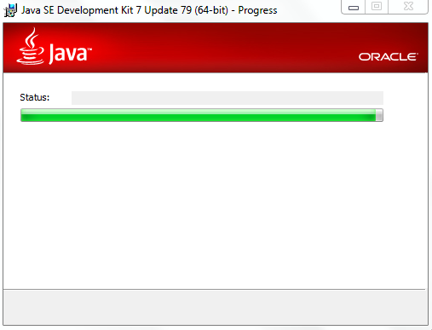

9.- Una vez que se ha concluido, se solicitará si se desea acceder a las diferentes fuentes de información, se selecciona el botón ‘Cerrar’ para finalizar la instalación:

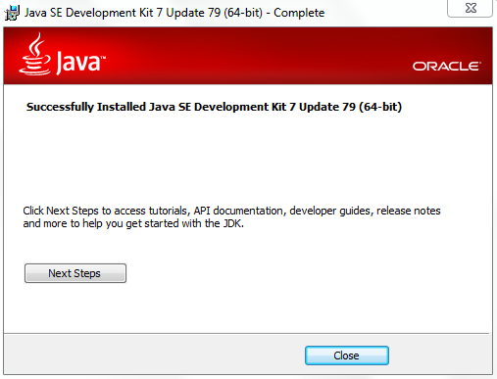

10.- Para verificar si se ha instalado correctamente el software y su contenido, para ello abrimos una terminal, en esta situaci[on

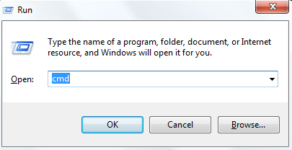

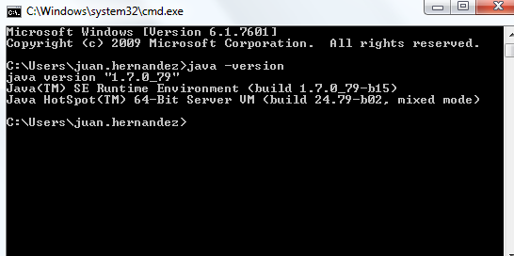

### Configuración

En caso de que no se logre visualizar la versión de java con el comando ejecutado anteriormente, se debe modificar la variable PATH del sistema, en donde se debe especificar la ruta donde se encuentran los programas base de java, para ello debemos buscar la carpeta ‘bin’ en la estructura de carpetas creada en la instalación, típicamente es la siguiente:

C:\Program Files\Java\jdk1.7.0_79\bin

1.- Una vez copiada la ruta de la carpeta bin, se debe ir a Mi pc, y dar clic secundario para seleccionar la opción ‘Propiedades’.

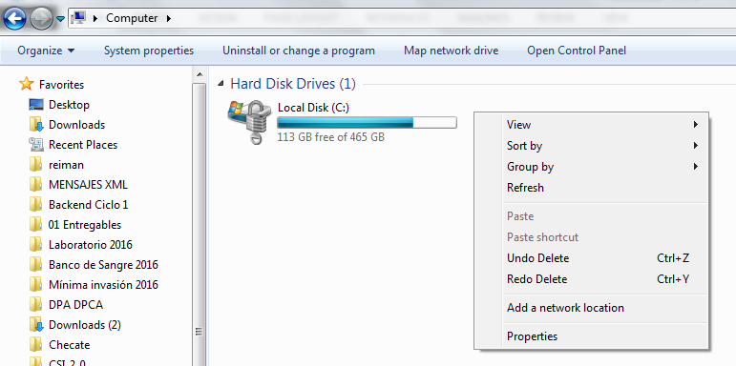

2.- Seleccionar la opción ‘Configuraciones avanzadas del sistema’.

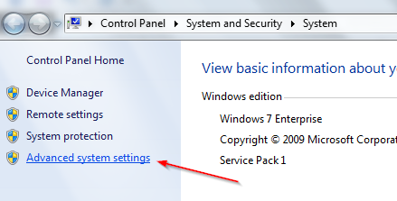

3.- Seleccionar la opción Variables de entorno:

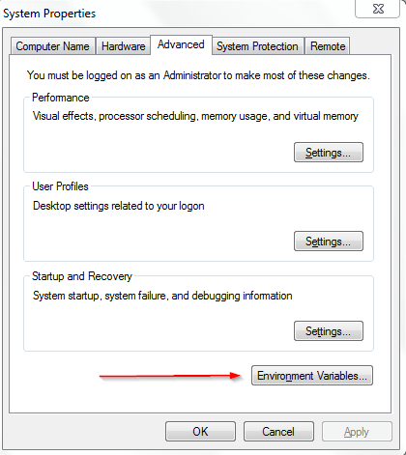

4.- Buscar en el recuadro de variables de sistema la variable Path, seleccionarla y dar clic en el botón Editar.

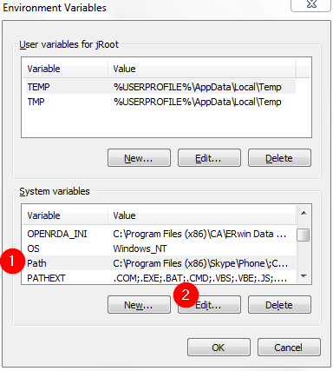

6.- Agregar al final del campo Valor de la variable la ruta copiada anteriormente.

*Nota*: Verificar que antes de pegar la ruta, exista el separador ‘;’ para no causar conflictos con el resto de variables de entorno.

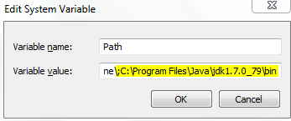

### Desinstalación

1.- En Windows, es suficiente con acudir al panel de control y seleccionar ‘Desinstalar un programa’

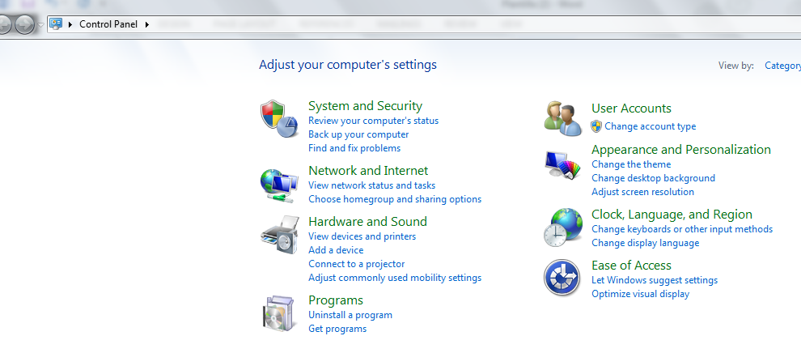

2.- Buscar Java 7, seleccionarlo y dar clic en la opción ‘Desinstalar’ de la parte superior izquierda:

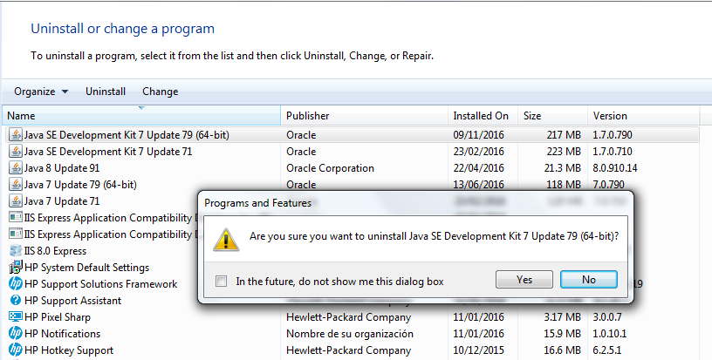

# Instalación de R

### Conceptos básicos

### Instalación

1.- Ingresar a la siguiente liga:

2.- Seleccionar la versión de acuerdo al sistema operativo que se desee:

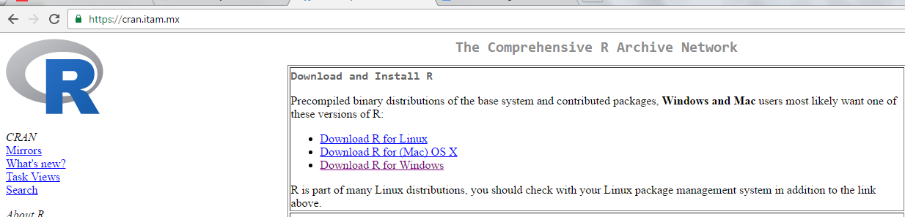

3.- Dar clic en la liga ‘install R for the firs time’:

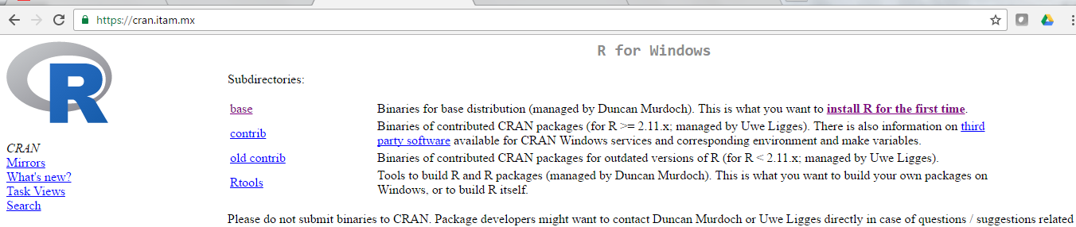

4.- Esto nos llevará a la página de descarga y debemos dar clic en la liga ‘Download R for Windows’ (para este ejemplo se utiliza este sistema operativo), lo que iniciará la descarga del archivo ejecutable:

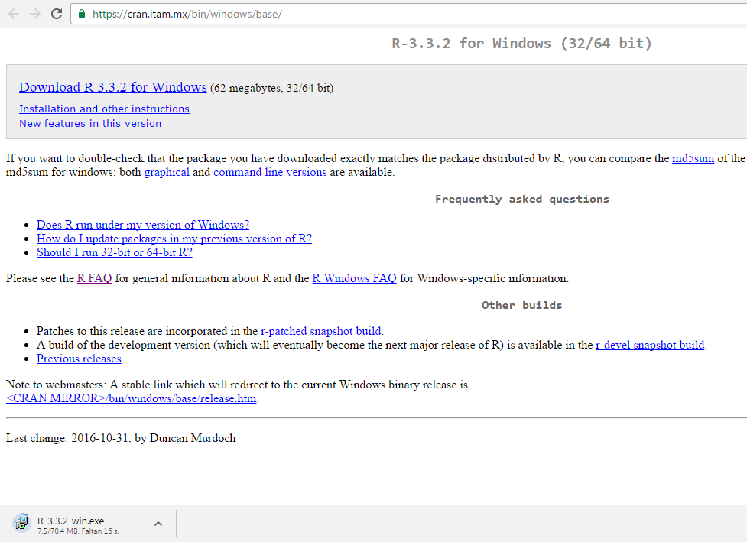

5.- Una vez descargado, ejecutamos el archivo en modo administrador para otorgarle todos los permisos que requiere la instalación:

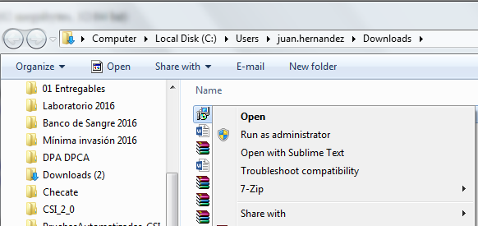

6.- Seleccionar el idioma y dar clic en ‘OK’:

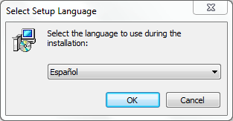

7.-

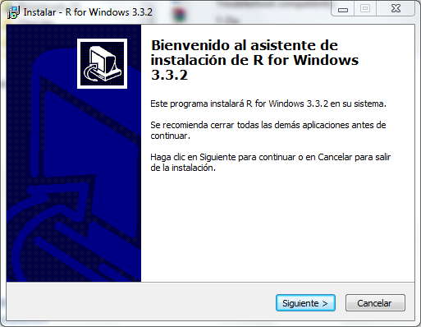

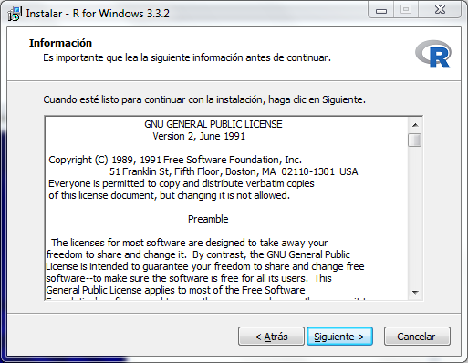

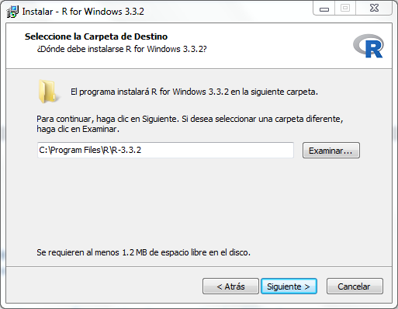

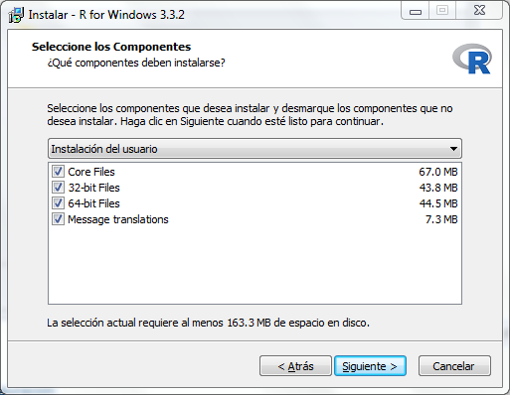

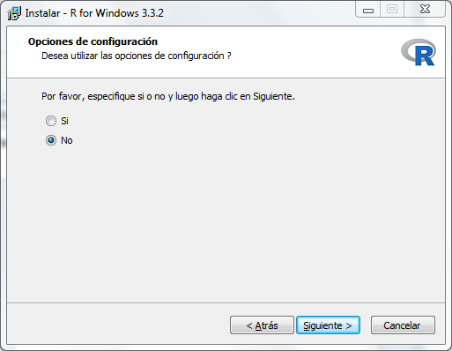

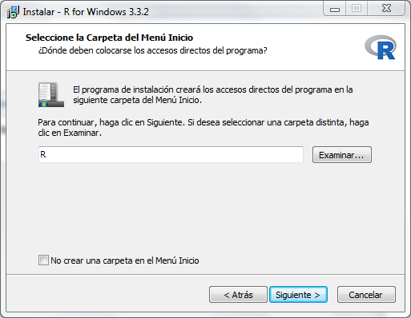

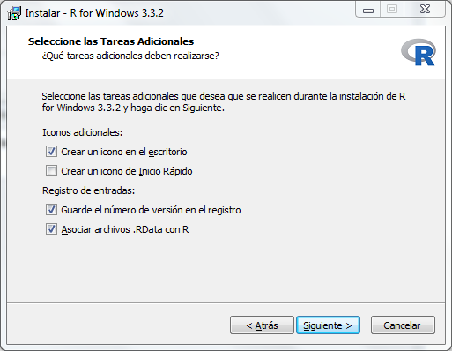

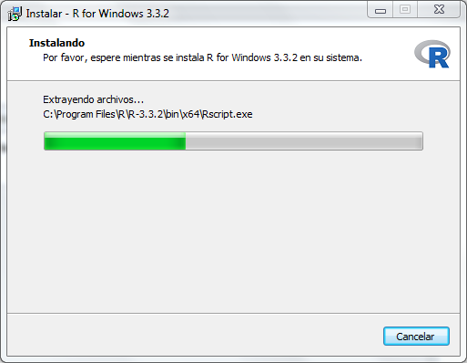

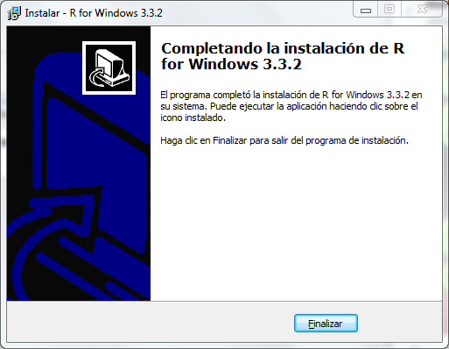

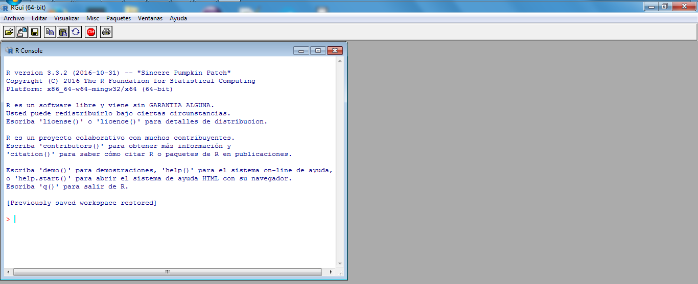

Instalar R studio

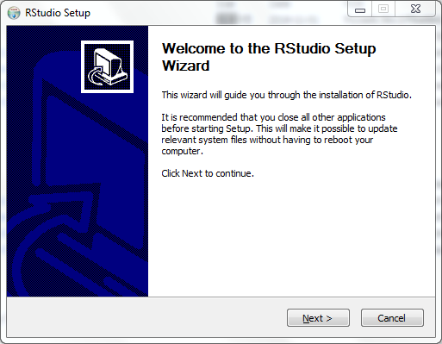

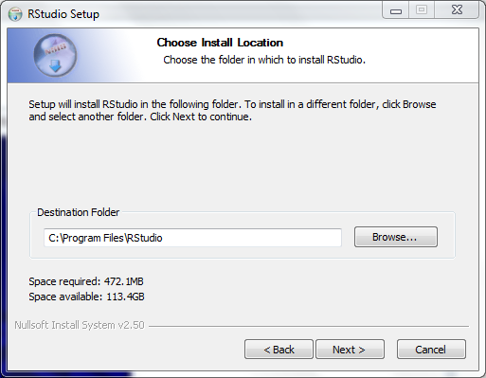

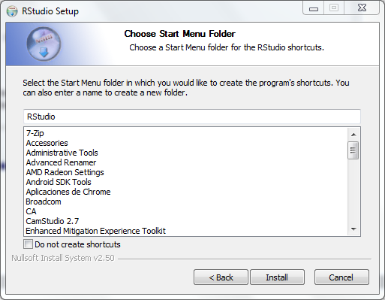

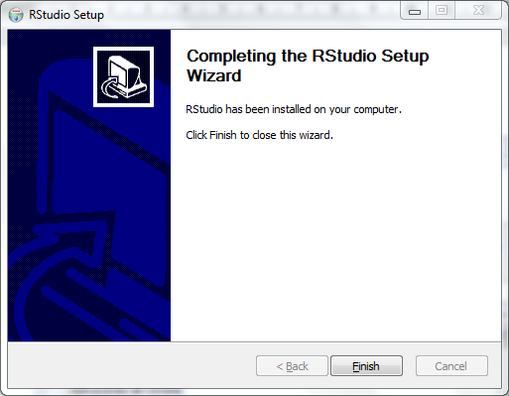

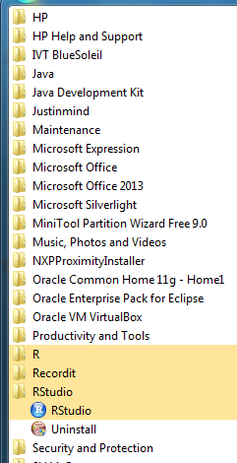

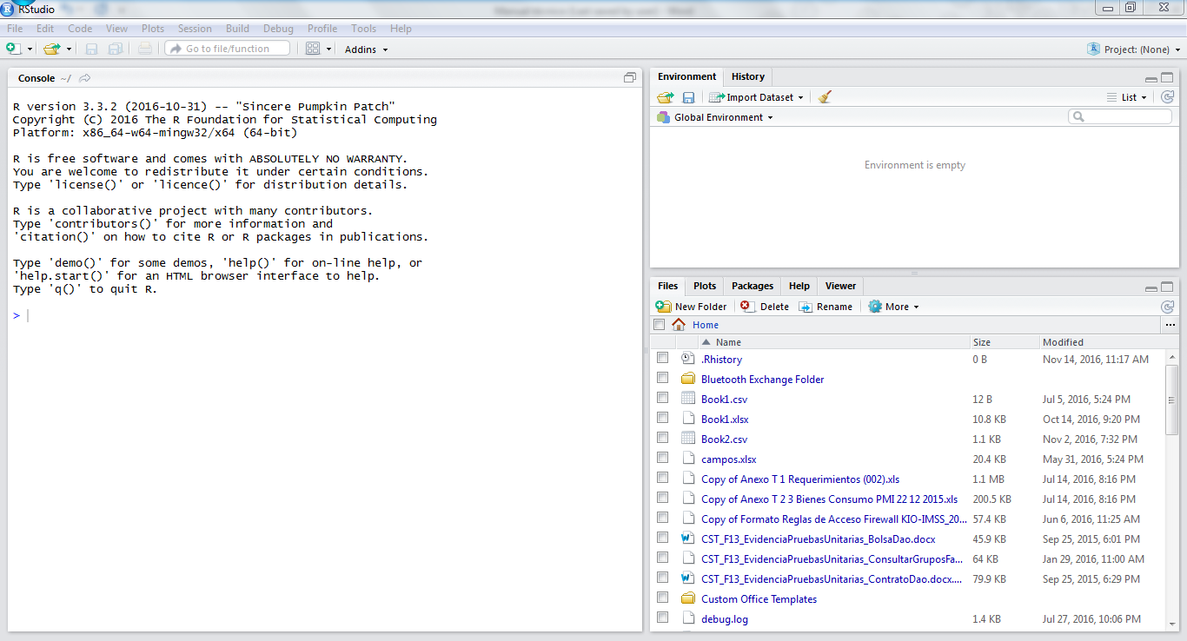

R markdown

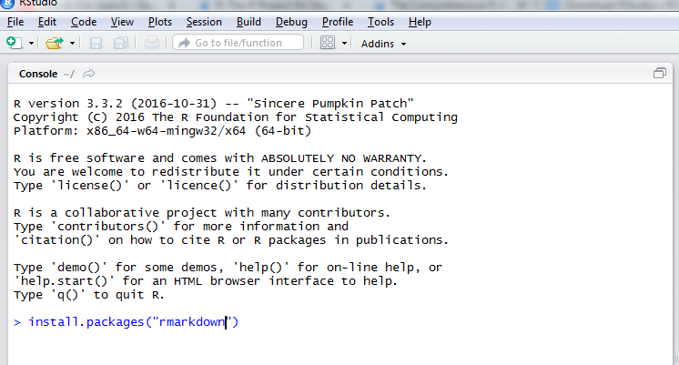

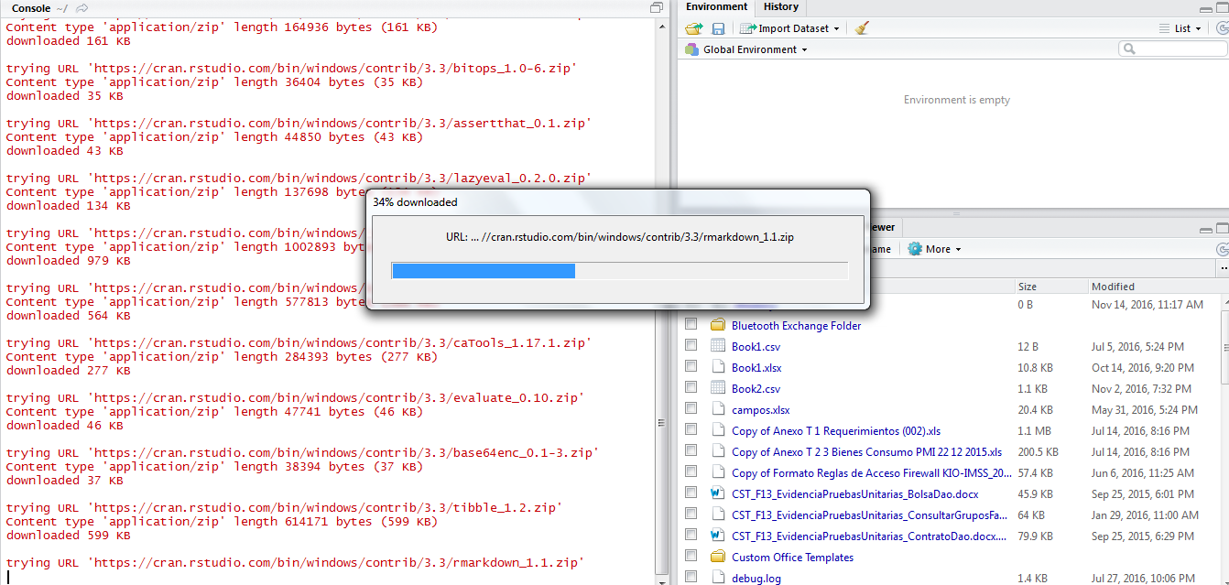

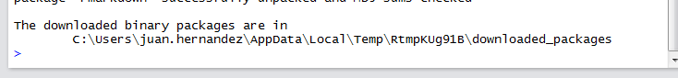

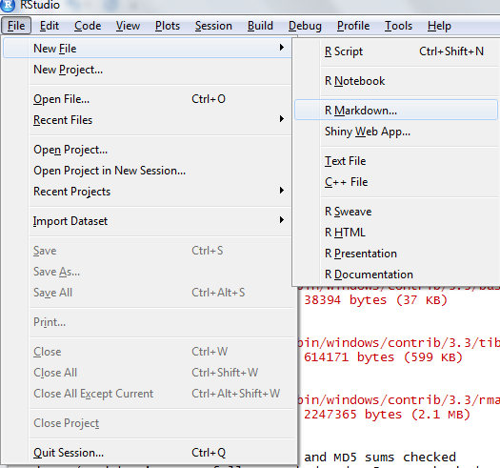

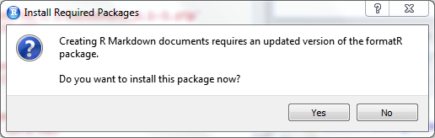

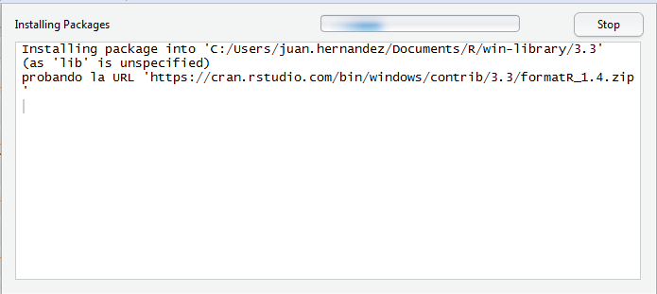

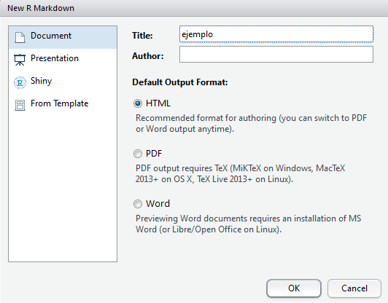

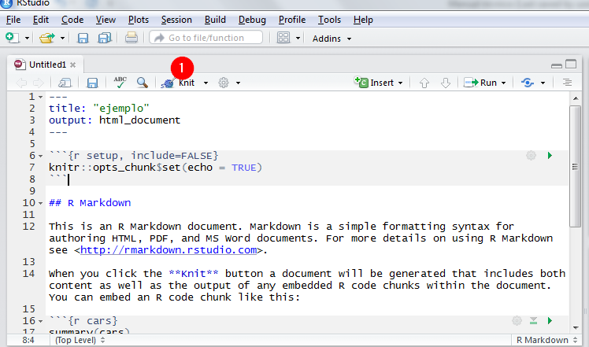

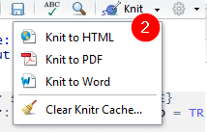

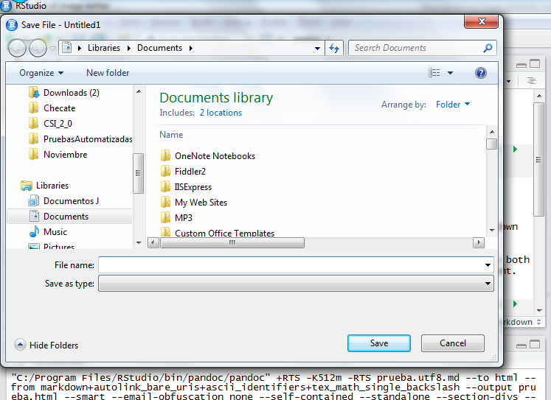

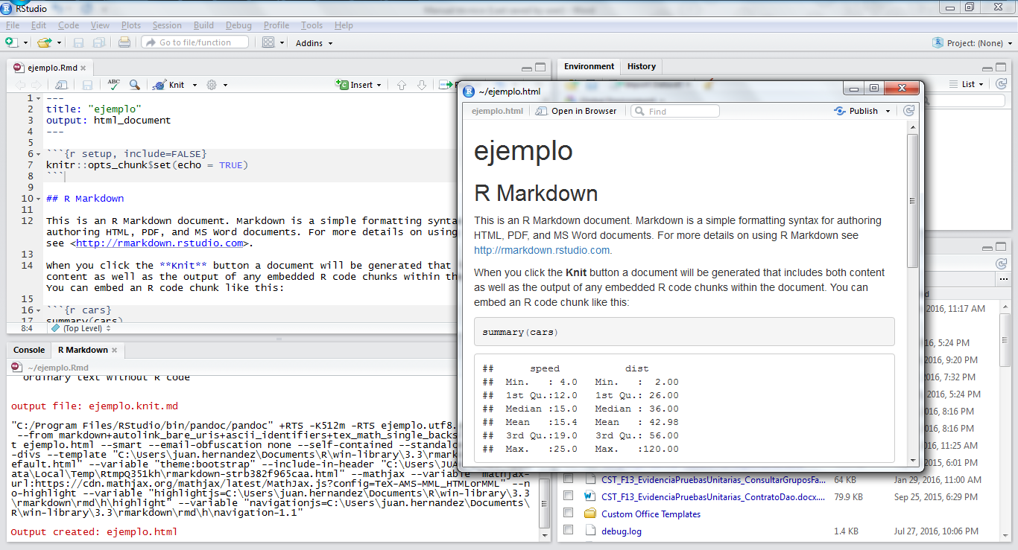

### Configuración

### Desinstalación

# Creación y configuración de repositorio GitHub

### Configuración

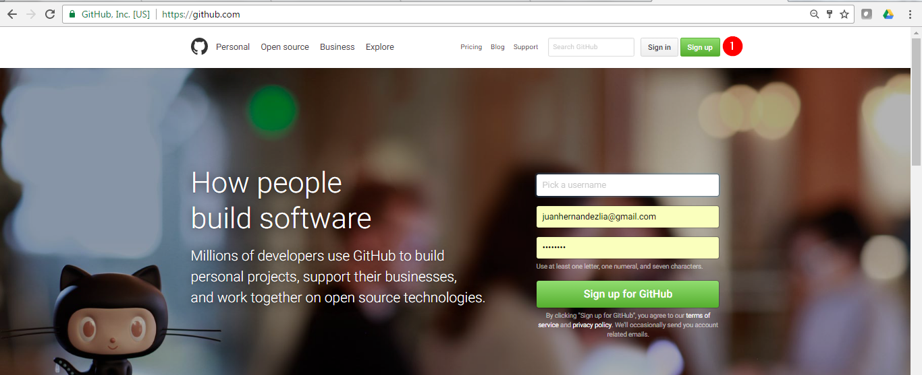

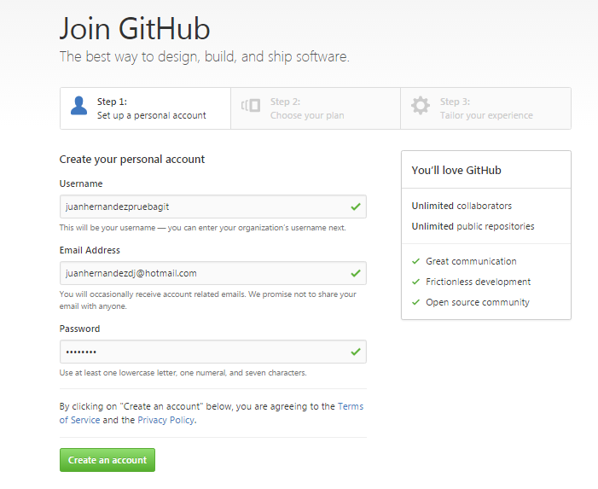

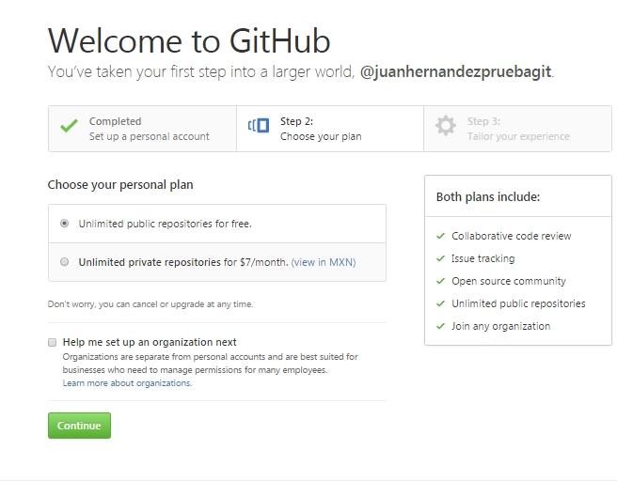

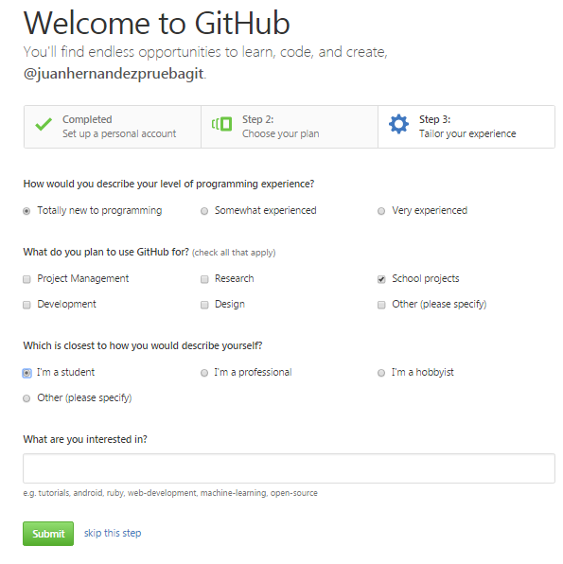

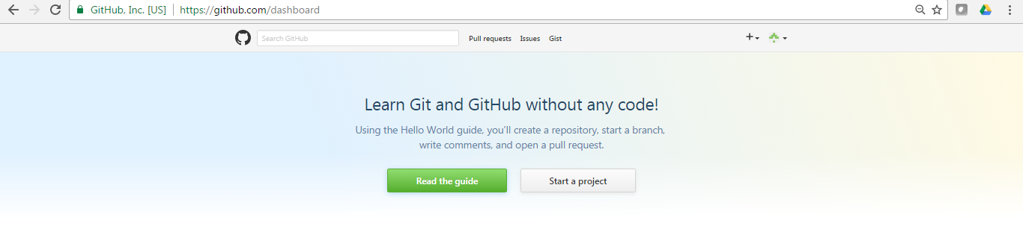

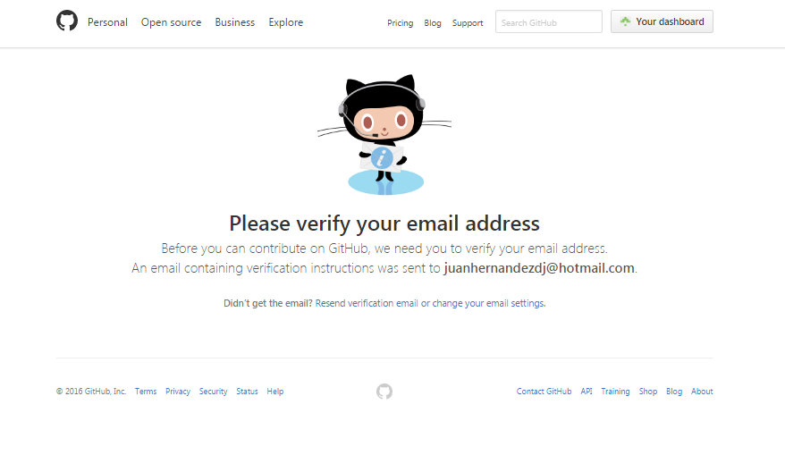

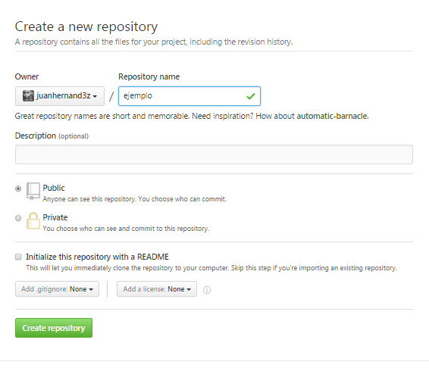

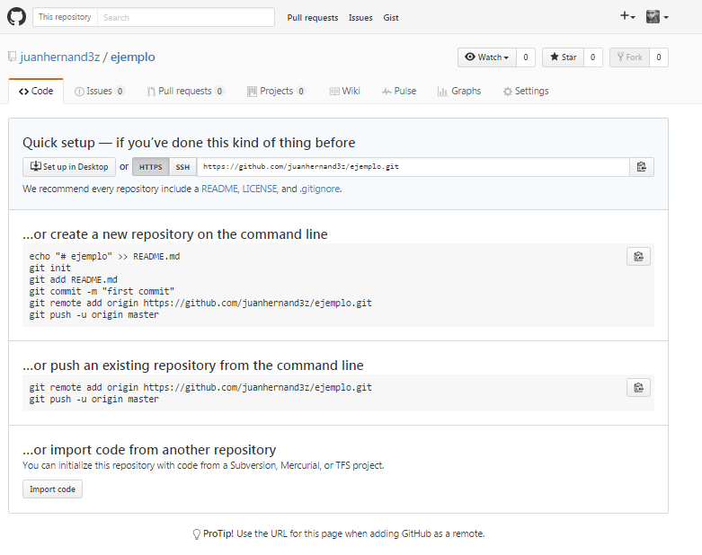

Se crea el archivo README.md

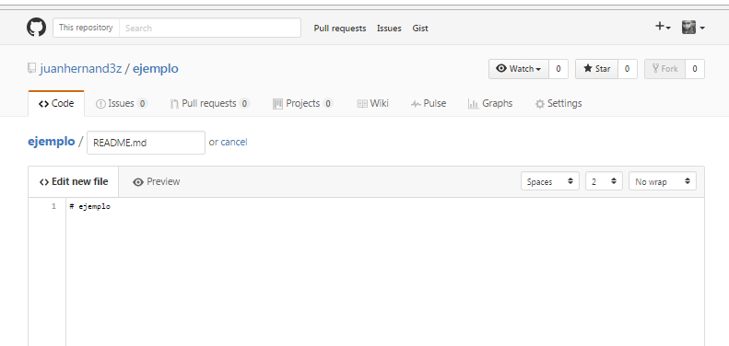

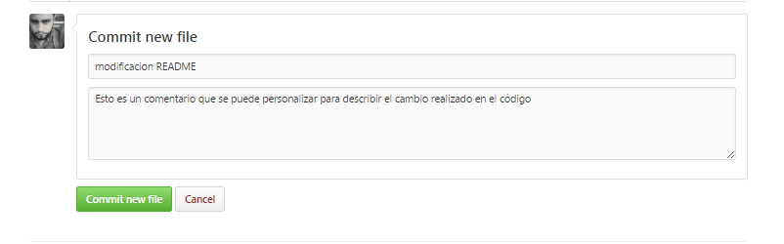

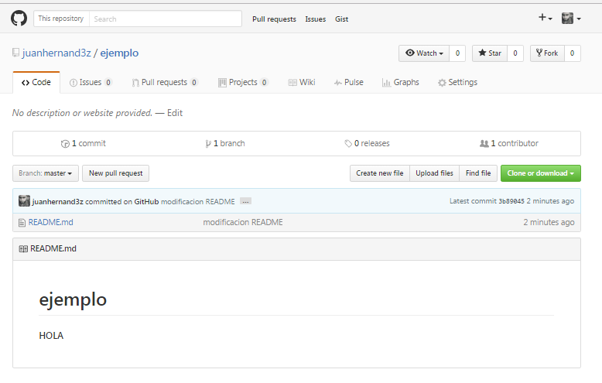

### Conceptos básicos

# Conclusiones

# Referencias

**[1]** Oracle Corporation. “¿Qué es Java? [Online].

Available:

<https://www.java.com/es/download/faq/whatis_java.xml>

[Accessed: 07-Nov-2016].